|  |  |
| --- | --- |
| *Ngày: 24/03/2025* | Họ và tên giáo viên: **Võ Thị Ngọc Thương**  Tổ chuyên môn: ***Khoa học tự nhiên – CN*** |

# CHỦ ĐỀ 5: THIẾT KẾ KĨ THUẬT

## BÀI 18. GIỚI THIỆU VỀ THIẾT KẾ KĨ THUẬT

Môn học: Công nghệ - lớp: 8

Thời gian thực hiện: 1 tiết ( Tiết 45)

**I. MỤC TIÊU BÀI HỌC**:

***1. Kiến thức***

- Trình bày được mục đích và vai trò của thiết kế kỹ thuật.

- Kể tên được một số ngành nghề chính liên quan đến thiết kế.

***2. Năng lực***

***2.1. Năng lực công nghệ***

- Nhận thức công nghệ: Nhận biết được mục đích và vai trò của thiết kế kỹ thuật; nhận biết được được một số ngành nghề chính liên quan đến thiết kế.

- Giao tiếp công nghệ: Biết một số thuật ngữ về thiết kế kỹ thuật

***2.2. Năng lực chung***

- Năng lực tự chủ, tự học.

- Năng lực giao tiếp và hợp tác: Biết sử dụng thông tin để trình bày, thảo luận các vấn đề liên quan đến thiết kế kỹ thuật, lắng nghe và phản hồi tích cực trong quá trình hoạt động nhóm.

- Năng lực giải quyết vấn đề: Giải quyết được các tình huống đặt ra có liên quan đến thiết kế kỹ thuật.

***3. Phẩm chất***

- Chăm chỉ: Có ý thức vận dụng kiến thức thiết kế kỹ thuật đã học vào thực tiễn cuộc sống.

- Trách nhiệm: Tích cực trong các hoạt động.

**II. THIẾT BỊ DẠY HỌC VÀ HỌC LIỆU**

**1. Chuẩn bị của giáo viên**

- Giấy A4. Phiếu học tập. Ảnh, power point.

**2. Chuẩn bị của HS**

- Dụng cụ học tập phục vụ cho quá trình hoạt động nhóm

- Học bài cũ. Đọc trước bài mới.

**III. TIẾN TRÌNH DẠY HỌC**

**Hoạt động 1: Khởi động** *(Dự kiến thời gian 3 phút)*

***a. Mục tiêu*:** Kích thích nhu cầu tìm hiểu về thiết kế kỹ thuật

***b. Nội dung*:** HS trả lời được câu hỏi

Thiết kế cáp treo (Hình 18.1) là giải pháp cho vấn đề gì và mang lại những lợi ích gì?

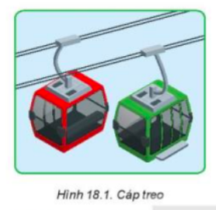

***c. Sản phẩm*:** Báo cáo hoạt động nhóm.

HS trả lời được câu hỏi

Thiết kế cáp treo là giải pháp cho vấn đề di chuyển ở những nơi địa hình cao và gập ghềnh.

Nó đem lại sự an toàn, tiện ích cũng như rút gọn thời gian di chuyển.

***d. Tổ chức hoạt động***

**Bước 1: GV chuyển giao nhiệm vụ:**

GV yêu cầu HS quan sát và thảo luận trao đổi nhóm cặp bàn, trả lời câu hỏi

trên trong thời gian 1 phút.

HS quan sát và tiếp nhận nhiệm vụ.

**Bước 2: HS thực hiện nhiệm vụ học tập:**

HS quan sát, trao đổi nhóm cặp bàn, trả lời câu hỏi.

**Bước 3: Báo cáo kết quả hoạt động, thảo luận:**

GV yêu cầu đại diện nhóm trình bày, nhóm khác nhận xét và bổ sung.

Đại diện nhóm trình bày, nhóm khác nhận xét và bổ sung.

**Bước 4: Đánh giá kết quả thực hiện:**

GV nhận xét trình bày của HS.

GV chốt lại kiến thức.

GV vào bài mới: Thiết kế kỹ thuật có vai trò và mục đích gì? Có những ngành nghề nào liên quan đến thiết kế kỹ thuật? Để tìm hiểu nội dung trên thì chúng ta vào bài hôm nay.

HS định hình nhiệm vụ học tập.

**Hoạt động 2: Hình thành kiến thức mới***(Dự kiến thời gian 27 phút)*

***Hoạt động 2.1. Tìm hiểu mục đích của thiết kế kỹ thuật****(Dự kiến thời gian 7 phút)*

***a. Mục tiêu*:** Trình bày được mục đích của thiết kế kỹ thuật.

***b. Nội dung*:** HS trả lời câu hỏi

Quan sát và cho biết các sản phẩm trong Hình 18.2 thuộc lĩnh vực nào, được thiết kế để giải quyết vấn đề gì?

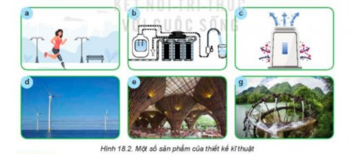

***c. Sản phẩm:*** Báo cáo hoạt động nhóm và hoàn thành câu hỏi.

a. Thiết kế chân giả giúp giải quyết việc di chuyển, đi lại của con người

b. Thiết kế trong hóa học để điều chế ra các chất.

c. Cấp ẩm cho không khí

d. Thiết kế quạt gió để tạo ra năng lượng điện.

e. Đèn trần thuộc lĩnh vực điện, giải quyết vấn đề ánh sáng/độ sáng

g. Thiết kế thang nước để đưa nước lên cao.

***d. Tổ chức hoạt động***

**Bước 1: GV chuyển giao nhiệm vụ:**

GV đưa ra câu hỏi

GV yêu cầu HS quan sát và thảo luận trao đổi nhóm cặp bàn, trả lời câu hỏi trên.

HS quan sát và tiếp nhận nhiệm vụ.

**Bước 2: HS thực hiện nhiệm vụ học tập:**

HS nhận nhóm, phân chia nhiệm vụ thành viên, tiến hành thảo luận nhóm và trả lời được câu hỏi.

GV theo dõi và giúp đỡ các nhóm học sinh.

**Bước 3: Báo cáo kết quả hoạt động, thảo luận:**

GV yêu cầu đại diện nhóm trình bày, nhóm khác nhận xét và bổ sung.

Đại diện nhóm trình bày, nhóm khác nhận xét và bổ sung.

GV: Trình bày mục đích của thiết kế kỹ thuật.

1-2 HS trả lời. HS khác nhận xét và bổ sung.

**Bước 4: Đánh giá kết quả thực hiện:**

GV nhận xét trình bày của HS. GV chốt lại kiến thức.

HS nghe và ghi nhớ, ghi nội dung vào trong vở.

**I. Mục đích và vai trò của thiết kế kỹ thuật**

**1. Mục đích**

- Thiết kế kỹ thuật là hoạt động sáng tạo nhằm tìm kiếm những ý tưởng và giải pháp thể hiện dưới dạng hồ sơ kỹ thuật để tạo ra sản phẩm, dịch vụ đáp ứng nhu cầu của con người, giải quyết vấn đề trong đời sống và sản xuất

***Hoạt động 2.2. Tìm hiểu vai trò của thiết kế kỹ thuật****(Dự kiến thời gian 10 phút)*

***a. Mục tiêu*:** Trình bày được vai trò của thiết kế kỹ thuật.

***b. Nội dung*:** HS trả lời được câu hỏi

1.Quan sát Hình 18.3, lựa chọn, nêu tên gọi, công dụng của 3 sản phẩm công nghệ có trong hình. Hãy cho biết mỗi sản phẩm đáp ứng nhu cầu nào của con người và giải quyết vấn đề gì của cuộc sống?

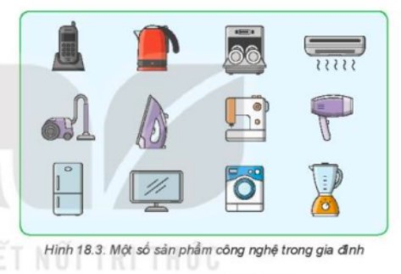

*2.* Quan sát hình dưới và cho biết:

**a.** Đặc điểm của ti vi qua các thời kì.

**b.** Thiết kế kĩ thuật đóng vai trò như thế nào trong sự phát triển của sản phẩm này?

**c.** Công nghệ đã thay đổi như thế nào?

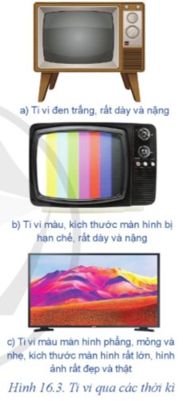

***c. Sản phẩm*:** Báo cáo hoạt động nhóm và hoàn thành câu hỏi.

 1.Sản phẩm 1: điện thoại di động

Sản phẩm đáp ứng nhu cầu liên lạc giữa các cá nhân trong khoảng cách xa, giải quyết việc liên lạc khẩn cấp và thay thế cho phương thức thư từ như ngày xưa

- Sản phẩm 2: ấm siêu tốc

Sản phẩm đáp ứng nhu cầu cần nước nóng trong thời gian ngắn, giải quyết những vấn đề trong việc thụ nước nóng và chỉ mất 3 phút

- Sản phẩm 3: điều hoà

Sản phẩm đáp ứng nhu cầu vấn đề nhiệt độ/thời tiết khắc nghiệt, giải quyết những vấn đề: nhiệt độ cao gây nóng trong mùa hè, nhiệt độ thấp lạnh trong mùa đông

2. a**.** Đặc điểm của ti vi qua các thời kì:

- Ti vi đen trắng, dày và nặng.

- Ti vi màu, kích thước màn hình bị hạn chế, rất dày và nặng.

- Ti vi màu màn hình phẳng, mỏng và nhẹ, kích thước màn hình lớn, hình ảnh đẹp và thật.

b. Thiết kế kĩ thuật đóng vai trò tăng tính năng sử dụng (từ ti vi đen trắng chuyển sang có màu), giảm trọng lượng, tính thẩm mĩ ngày càng cao.

c. Công nghệ đã thay đổi: từ ti vi đen trắng chuyển sang có màu; màn hình nhỏ, hạn chế và dày nặng chuyển thành màn hình mỏng, nhẹ có kích thước lớn, hình ảnh thật và sắc nét.

***d. Tổ chức hoạt động***

**Bước 1: GV chuyển giao nhiệm vụ:**

GV đưa ra câu hỏi

GV yêu cầu HS quan sát và thảo luận trao đổi nhóm cặp bàn, trả lời câu hỏi trên.

HS quan sát và tiếp nhận nhiệm vụ.

**Bước 2: HS thực hiện nhiệm vụ học tập:**

HS nhận nhóm, phân chia nhiệm vụ thành viên, tiến hành thảo luận nhóm và trả lời được câu hỏi.

GV theo dõi và giúp đỡ các nhóm học sinh.

**Bước 3: Báo cáo kết quả hoạt động, thảo luận:**

GV yêu cầu đại diện nhóm trình bày, nhóm khác nhận xét và bổ sung.

Đại diện nhóm trình bày, nhóm khác nhận xét và bổ sung.

GV: Trình bày vai trò của thiết kế kỹ thuật.

1-2 HS trả lời. HS khác nhận xét và bổ sung.

**Bước 4: Đánh giá kết quả thực hiện:**

GV nhận xét trình bày của HS. GV chốt lại kiến thức.

HS nghe và ghi nhớ, ghi nội dung vào trong vở.

**2. Vai trò**

- Phát triển sản phẩm: Qua thiết kế kỹ thuật, các sản phẩm mới lần lượt được tạo ra để giải quyết những vấn đề mới hay đáp ứng nhu cầu mới của con người, các sản phẩm cũ liên tục được cải tiến. Nhờ đó cuộc sống càng tiện nghi, xã hội càng phát triển.

- Phát triển công nghệ: Thúc đẩy công nghệ phát triển, tạo ra công nghệ mới có nhiều tính năng vượt trội so với công nghệ trước đó.

***Hoạt động 2.3.******Tìm hiểu một số ngành nghề chính liên quan đến thiết kế kỹ thuật****(Dự kiến thời gian 10 phút)*

***a. Mục tiêu*:** Kể tên được một số ngành nghề chính liên quan đến thiết kế kỹ thuật.

***b. Nội dung*:** Một số ngành nghề chính liên quan đến thiết kế kỹ thuật.

1. Trong các nghề sau, nghề nào liên quan đến thiết kế kỹ thuật?

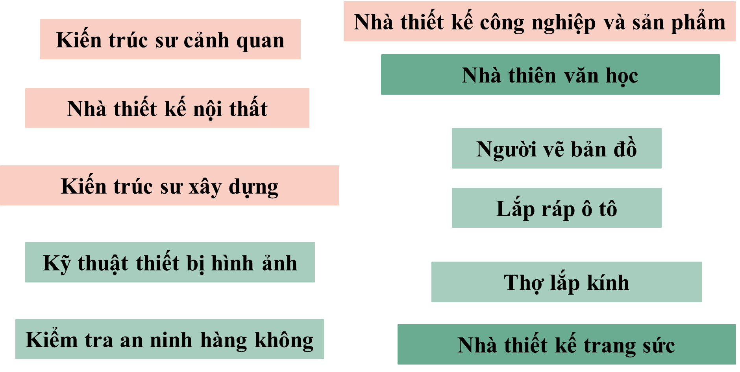  
2. Quan sát bảng 18.1. và đưa ra nhiệm vụ chủ yếu của một số nghề liên quan đến thiết kế kỹ thuật

***c. Sản phẩm*:** Báo cáo nhóm và hoàn thành trả lời câu hỏi

1. Kiến trúc sư cảnh quan, kiến trúc sư xây dựng, nhà thiết kế nội thất, nhà thiết kế nội thất và sản phẩm.

2. HS tự nêu.

***d. Tổ chức hoạt động***

**Bước 1: GV chuyển giao nhiệm vụ:**

GV đưa ra câu hỏi

GV yêu cầu HS trao đổi nhóm cặp bàn, thảo luận trả lời câu hỏi.

HS nhận nhiệm vụ học tập

**Bước 2: HS thực hiện nhiệm vụ học tập:**

HS trao đổi nhóm cặp bàn, thảo luận và trả lời câu hỏi.

GV theo dõi, giúp đỡ các nhóm gặp khó khân.

**Bước 3: Báo cáo kết quả hoạt động, thảo luận:**

GV yêu cầu đại diện nhóm trình bày, nhóm khác nhận xét và bổ sung.

Đại diện nhóm trình bày, nhóm khác nhận xét và bổ sung.

**Bước 4: Đánh giá kết quả thực hiện:**

GV nhận xét trình bày của HS. GV chốt lại kiến thức.

HS nghe và ghi nhớ, ghi nội dung vào trong vở.

**III. Một số ngành nghề chính liên quan đến thiết kế**

- Kiến trúc sư xây dựng

- Kiến trúc sư cảnh quan

- Nhà thiết kế và trang trí nội thất

- Nhà thiết kế sản phẩm và may mặc

- Kỹ sư cơ học và cơ khí

- Kỹ sư hàng không vũ trụ

**Hoạt động 3: Luyện tập***(Dự kiến thời gian 10 phút)*

***a. Mục tiêu*:** Củng cố kiến thức khái quát chung về thiết kế kỹ thuật

***b. Nội dung*:** HS tiến hành làm bài tập

1.Nêu ví dụ về một sản phẩm công nghệ trong gia đình em mà khi chế tạo cần đến bản vẽ thiết kế và sự phát triển của sản phẩm này do thiết kế đem lại.

***c. Sản phẩm*:** HS các nhóm hoàn thành bài tập

1.Điện thoại.

Sự phát triển của điện thoại được hiển hiện trong hình sau

  
Nhờ có thiết kế, điện thoại ngày nay trở nên nhỏ gọn, có thể mang trong người khi đi lại và có nhiều tính năng hơn.

***d. Tổ chức thực hiện:***

**Bước 1: GV chuyển giao nhiệm vụ:**

GV đưa ra bài tập

GV yêu cầu HS thảo luận trao đổi nhóm cặp bàn, hoàn thành bài tập trong thời gian 4 phút.

HS quan sát và tiếp nhận nhiệm vụ.

**Bước 2: HS thực hiện nhiệm vụ học tập:**

HS quan sát và thảo luận nhóm cặp bàn và trả lời câu hỏi.

GV theo dõi và giúp đỡ các nhóm học sinh.

**Bước 3: Báo cáo kết quả hoạt động, thảo luận:**

GV yêu cầu đại diện nhóm trình bày, nhóm khác nhận xét và bổ sung.

Đại diện nhóm trình bày, nhóm khác nhận xét và bổ sung.

**Bước 4: Đánh giá kết quả thực hiện:**

GV nhận xét trình bày của HS. GV chốt lại kiến thức.

HS nghe và ghi nhớ, ghi nội dung vào trong vở.

**Hoạt động 4: Vận dụng***(Dự kiến thời gian 5 phút)*

***a. Mục tiêu*:** Vận dụng kiến thức khái quát chung về thiết kế kỹ thuật vào thực tiễn

***b. Nội dung*:** Giới thiệu về thiết kế kỹ thuật

***c. Sản phẩm*:** Bản ghi trên giấy A4.

***d. Tổ chức thực hiện:***

**Bước 1: GV chuyển giao nhiệm vụ:**

GV yêu cầu HS về nhà hoàn thành nhiệm vụ: 1. Hãy chọn một sản phẩm trong đời sống gia đình em và nêu các ngành nghề liên quan đến thiết kế sản phẩm đó.

Ghi trên giấy A4. Giờ sau nộp gv.

**Bước 2: HS thực hiện nhiệm vụ học tập:**

HS thực hiện nhiệm vụ của GV tại nhà

**Bước 3: Báo cáo kết quả hoạt động, thảo luận:**

HS trình bày kết quả của mình, HS khác nhận xét và bổ sung.

**Bước 4: Đánh giá kết quả thực hiện:**

GV nhận xét, đánh giá trình bày của HS.

GV khen bạn có kết quả tốt nhất. HS nghe và ghi nhớ.

1. Ngành nghề liên quan đến thiết kế điện thoại:

Kĩ sư điện tử, kĩ thuật viên kĩ thuật điện tử: Thiết kế mạch, hệ thống điện tử và linh kiện điện tử sử dụng trong điện thoại.

Kĩ sư cơ khí, kĩ thuật viên kĩ thuật cơ khí: Thiết kế máy móc, công cụ phục vụ chế tạo linh kiện trong điện thoại.